附件：
“青年大学习”网上主题团课学习流程
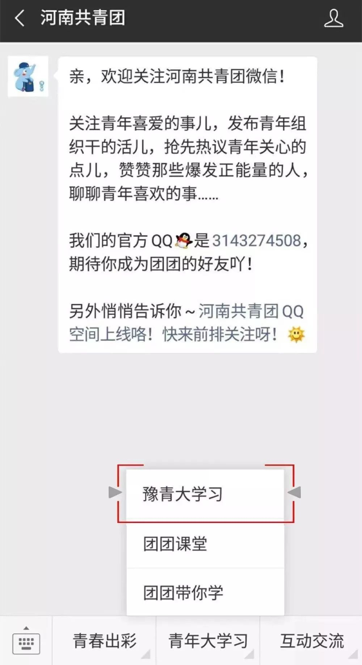
步骤1：关注“河南共青团之后”进入“青年大学习”栏目
步骤2：点击进入
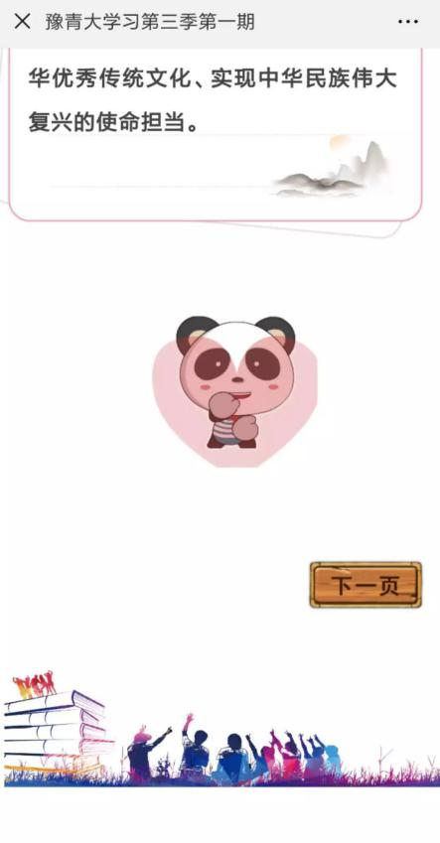
步骤三：点击“下一页”
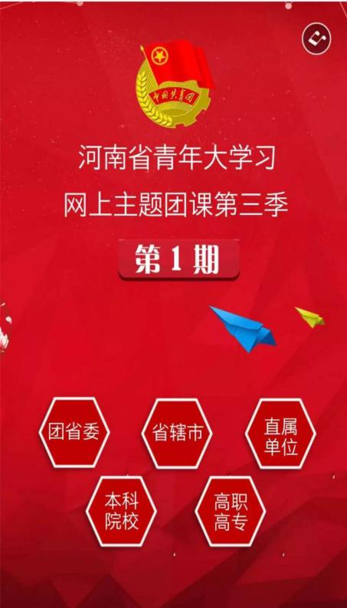
步骤四：点击“本科院校”
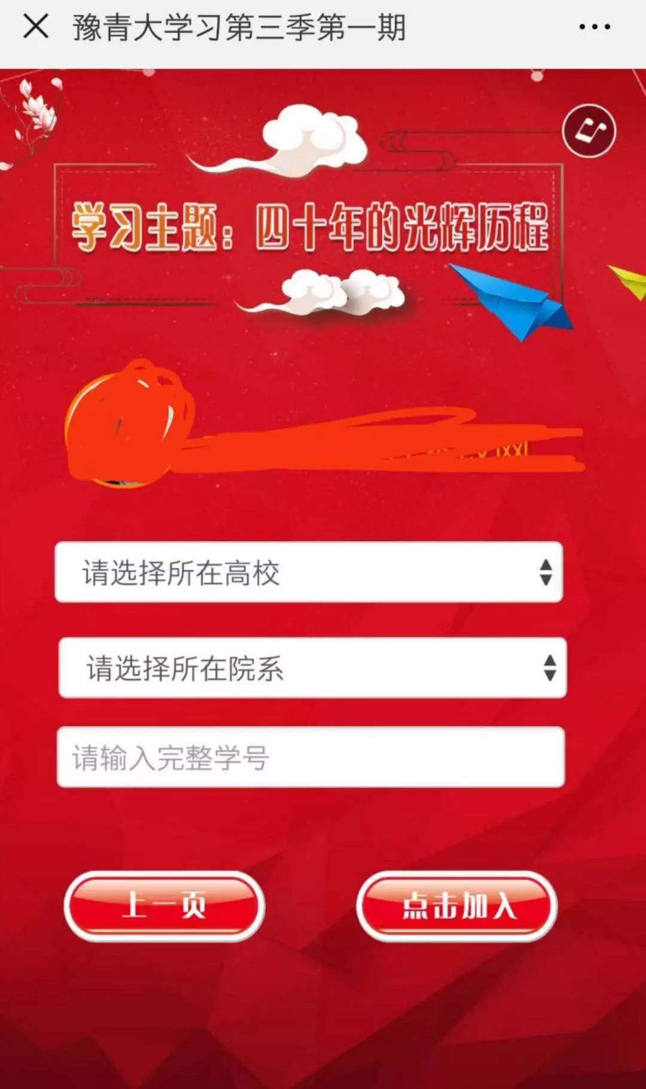
步骤五：选择“郑州升达经贸管理学院”输入“学院名称”以及“学号”
步骤六：签到
步骤七：开始学习

